1èreS2

corrigé du devoir surveillé n°4
Exercice 1
pour , puis et . On a donc
Q
Donc
Exercice 2
notons la vitesse moyenne sur la première partie. Le temps mis pour la première partie est donc
. Sur la deuxième partie, la vitesse moyenne est v-40 et le temps mis est donc . On a donc Cette équation a deux solutions, et . Or la seconde valeur donne une vitesse négative sur la seconde partie du trajet donc la valeur cherchée est v=80. La vitesse moyenne était donc de sur la première partie et de sur la seconde.
Exercice 3

- et
.
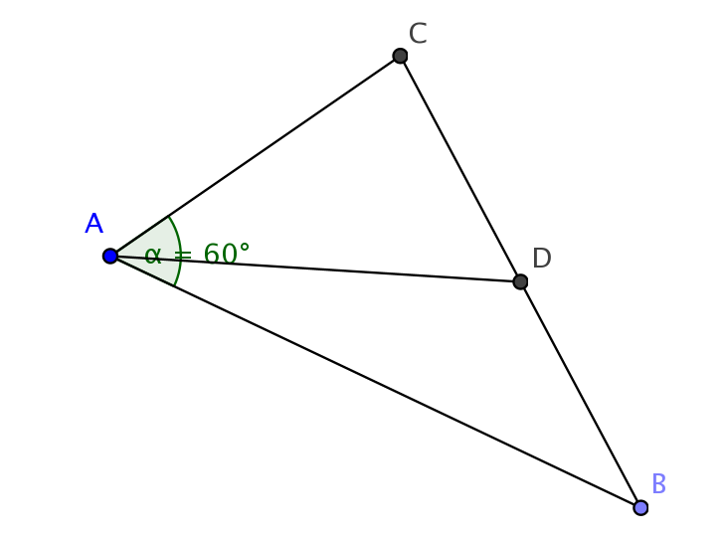
- donc . Donc
Exercice 4
- Voir ci-contre
- Donc .
. Donc
puis donc .

Exercice 5
- . Si on pose et , l'équation devient . est donc le cercle de centre et de rayon 7.
- Il s'agit de résoudre le système . La seconde équation donne et par substitution dans la première on obtient :
.
Pour cette équation on trouve puis et Ce qui donne et .
- donc .
- et .
.
- donc .
Donc .
- L'aire de ADB est . Or donc . Donc .


